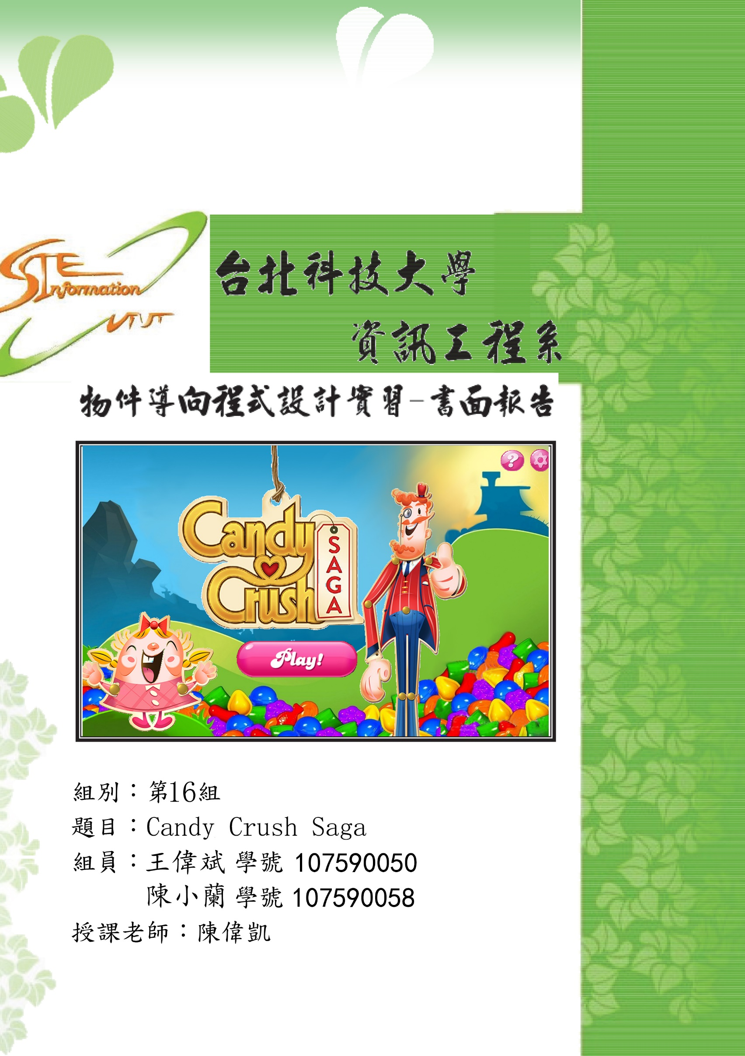

台

北

科

大

資

工

系

2

0

2

0

年

物

件

導

向

程

式

設

計

實

習

報

告

第

16

組

題

目

Candy Crush Saga

**目錄**

1. 簡介

1. 動機：說明選擇這個遊戲的動機

2. 分工：說明同組兩人的分工方式。

1. 遊戲介紹

1. 遊戲說明

2. 遊戲圖形

3. 遊戲音效

1. 程式設計

1. 程式架構

2. 程式類別

3. 程式技術

1. 結語

1. 問題及解決方法

2. 時間表

3. 貢獻比例

4. 自我檢核表

5. 收獲

6. 心得、感想

7. 對於本課程的建議

1. 附錄

**簡介**

1）**動機**：

全球類似於寶石方塊的游戲可説是相當的多，但糖果傳奇(Candy Crush Saga) 這款游戲有種神奇的魔力，他用鮮艷的顔色、精緻的特效，剛推出一個月就吸引了超過一千萬名用戶下載。

考慮到我們兩位組員的生活情況，平時比較少時間接觸故事性、RPG或者是玩法複雜需要很多時間來玩的游戲。這款游戲比起很多流行的小游戲，這款游戲基本玩法的演算相較簡單，實作出來所需的時間較爲彈性，可以根據我們擁有的時間來決定擴充多少種游戲玩法和特效。

2）**分工**：

王偉斌 - 主要編寫游戲區域的陣列運算，糖果的掉落，爆炸/爆漿特效，音效處理。規劃有戲製作進度。

負責物件：GameArea, Candy, Blast(NormalBlast, LineBlast, SuperBlast, MagicBlast), ScoreBoard。

陳小蘭 – 主要負責排版、設計，編寫讀檔存檔，規劃游戲設定，鏈接游戲狀態之間的切換，游戲關卡設計。

負責物件：CGameState (CGameStateInit, CGameStateRun, CGameStateMenu, CGameStateOver), Stage。e

**遊戲介紹**

1. **遊戲說明：**
   1. 點擊兩個相鄰的糖果可以進行交換，當3顆相同顔色的糖果連成一綫時會被消除。

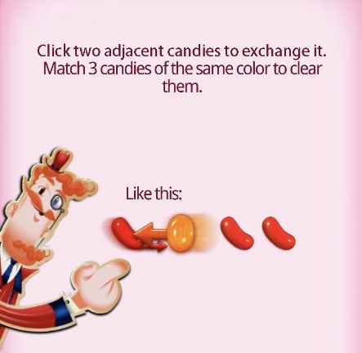

* 1. 以不同的形式配對4~5顆糖果可以產生出特別（强化）的糖果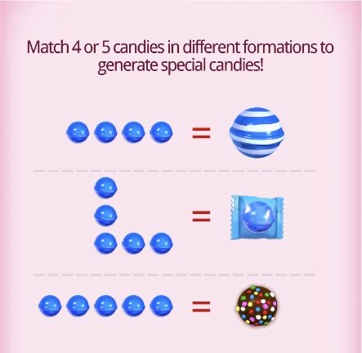
  2. 兩顆特別（强化）的糖果互相交換會有特別的爆炸效果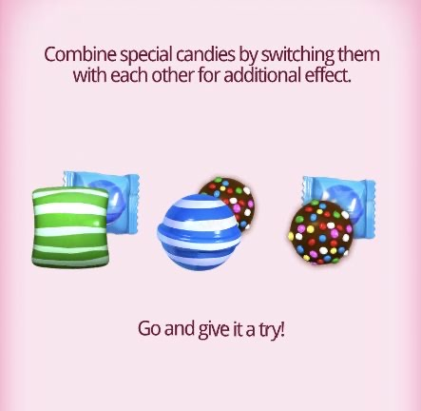
  3. 進入游戲後，左邊的計分板(Score Board)上會顯示當前的游戲模式、剩餘步數、當前纍計分數
     1. Target 分數挑戰 ： 當纍計分數達到目標便會自動通關，第一次游戲的目標為第1顆星，≥第二次游戲的目標為2星/3星/歷史最高分。
     2. 果凍挑戰：在指定位置消除糖果可以破壞該位置的果凍，消除場上所有果凍即可通關。

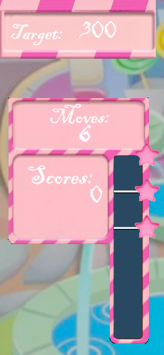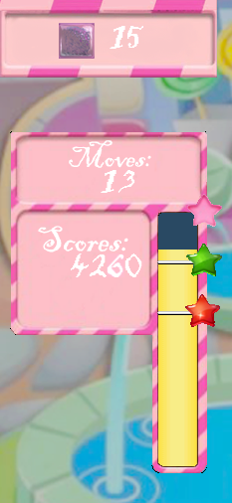

* 1. 秘技/作弊：
     1. 選關界面：長按鍵盤上的F1不放，點擊任何未解鎖關卡可以直接進入游戲
     2. 游戲界面：長安鍵盤上的F1不放，點擊場上任何糖果可以切換强化效果

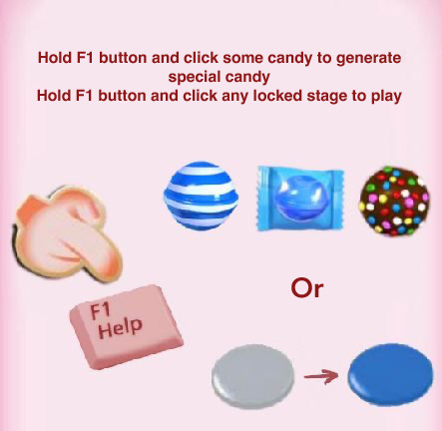

**遊戲圖形**

開啓游戲時的載入畫面

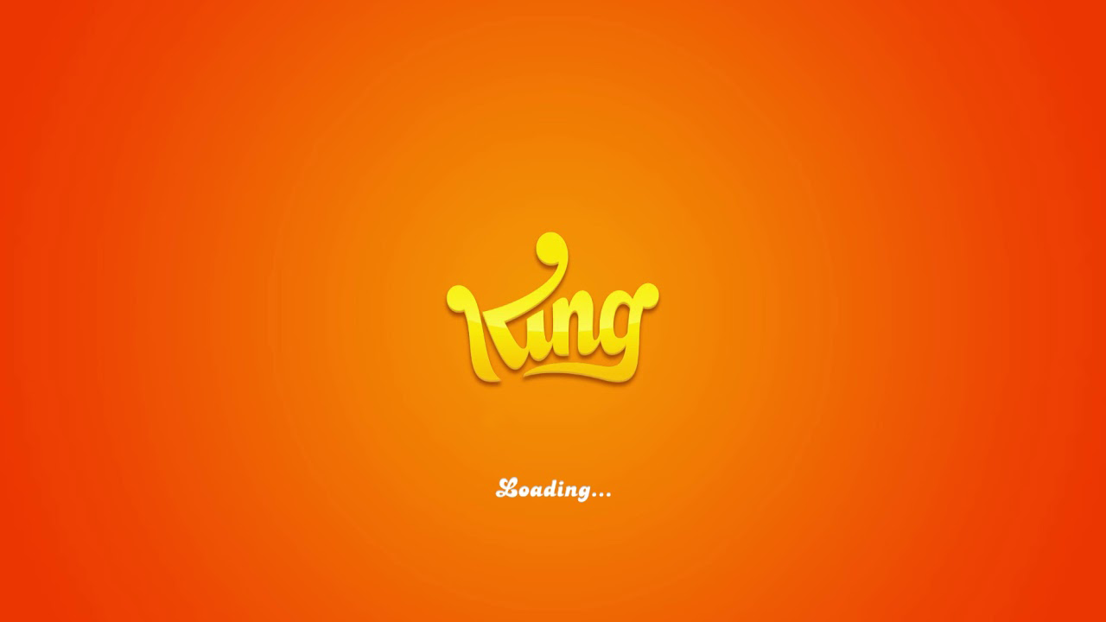

游戲載入完后的畫面

點擊Play按鈕可以切換到選關界面

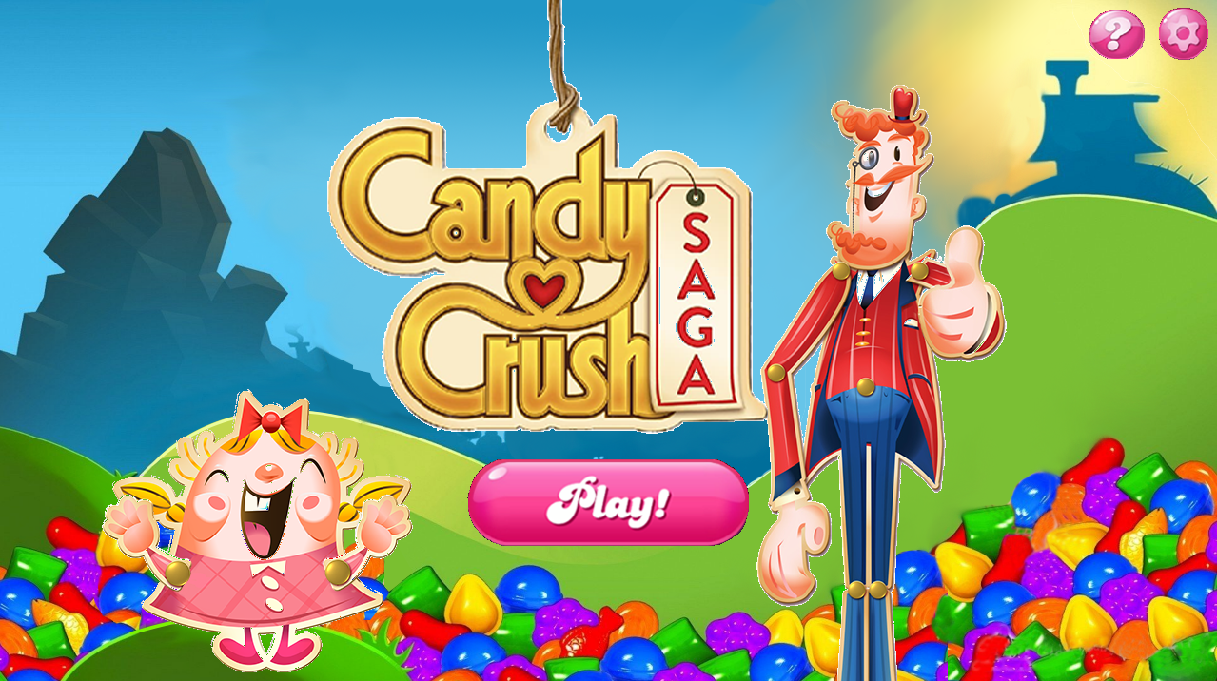

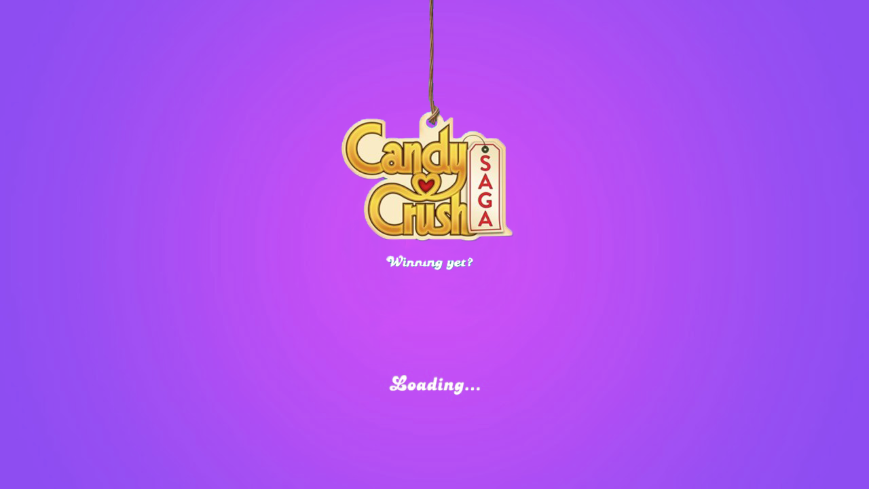

**遊戲音效**